

*UNIVERSIDAD EXPERIMENTAL DE GUAYANA*

*CARRERA: ING.INFORMATICA*

*SECCION 2*

***Taller de Arreglos (Arrays)***

***prof Alumnos:***

***Ennis Urbaez Lorenzo Parra 28.727.109***

Daniel Núñez 28.415.105

1. Diseñar una función que dado un arreglo unidimensional ordene los elementos de las  posiciones pares de mayor a menor y de las posiciones impares de menor a mayor

#include <stdio.h>

int main(){

int Arreglo[100],i,j,n,aux;

printf("\t\t\tINGRESE NUMERO DEL ARREGLO : ");

scanf("%d",&n);

for(i=0;i<n;i++){

printf("\n\t\t\t\t");

printf("INGRESE NUMERO : ");

scanf("%d",&Arreglo[i]);

}

for(i=0;i<n;i++){

for(j=0;j<n;j++){

if(Arreglo[j]>Arreglo[j+1]){

aux=Arreglo[j];

Arreglo[j]=Arreglo[j+1];

Arreglo[j+1]=aux;

}

}

}

printf("\n\n\t\t\tPOSICIONES IMPARES:\n");

for(i=0;i<n;i+=2){

printf("%d -> %d\n",i+1,Arreglo[i]);

}

printf("\n\n\t\t\tPOSICIONES PARES:\n");

for(i=n-1;i>=0;i-=2){

printf("%d -> %d\n",i+1,Arreglo[i]);

}

}

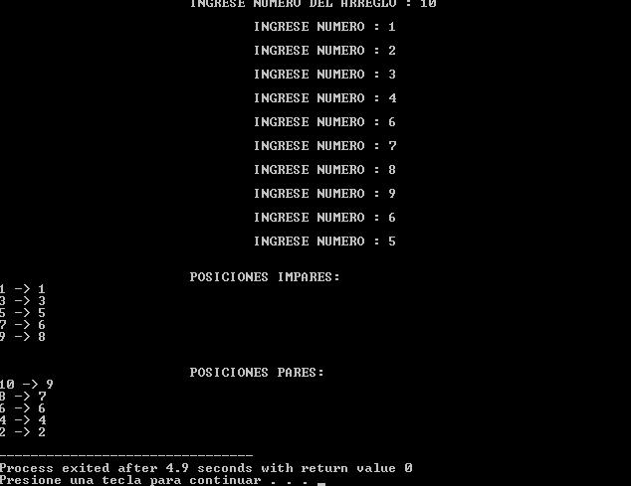

1. Dado el nombre de una serie de estudiantes y las calificaciones obtenidas en un examen, calcular e imprimir la calificación media así como cada calificación y su diferencia con la media del salón

#include <stdio.h>

int main(){

int Notas[100],i,NAlumnos,Media=0;

char Nombres[100][20];

printf("\t\t\tNUMERO DE ESTUDIANTES : ");

scanf("%d",&NAlumnos);

for(i=0;i<NAlumnos;i++){

printf("DAME NOMBRE DEL ALUMNO [%d] : ",i+1);

scanf("%s",&Nombres[i]);

printf("NOTA DEL ALUMNO [%i] : ",i+1);

scanf("%d",&Notas[i]);

Media += Notas[i];

}

printf("\nMEDIA DEL SALON : %d",Media/NAlumnos);

printf("\n\n\t\t\tLISTA DE ALUMNOS\n\n");

for(i=0;i<NAlumnos;i++){

printf("NOMBRE Y NOTA DEL ALUMNO : %s -> %d\n",Nombres[i],Notas[i]);

printf("DIFERENCIA MEDIA : --> DIFERENCIA MEDIA: %d\n\n",(Media/NAlumnos)-Notas[i]);

}

}

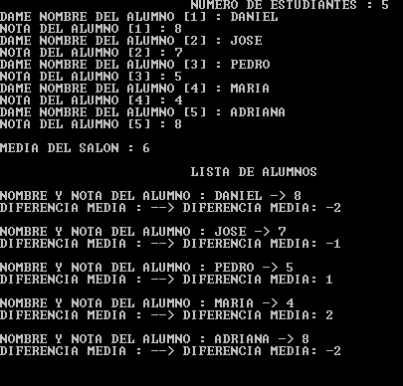

1. Función que devuelve uno si una matriz es identidad y cero

#include <stdio.h>

int main(){

int i,j,matriz[100][100],filas, columnas,numeros,diagonal;

printf("DAME NUMERO FILAS : ");

scanf("%d",&filas);

printf("DAME NUMERO COLUMNAS : ");

scanf("%d",&columnas);

if(filas==columnas){

for(i=0;i<filas;i++){

for(j=0;j<columnas;j++){

printf("POSICION [FILA %d | COLUMNA %d]---INGRESE NUMERO : " ,i+1,j+1);

scanf("%d",&matriz[i][j]);

}

}

printf("\n\t\t\tMOSTRAR MATRIZ \n\n");

for(i=0;i<filas;i++){

printf("\n\t\t\t");

for(j=0;j<columnas;j++){

printf("%d ",matriz[i][j]);

}

printf("\n");

}

printf("\n\n\t\t\tMostrar Diagonal superior \n\n\n ");

for(i=0;i<columnas;i++){

printf(" %d", matriz[i][i]);

}

printf("\n[1]");

}

else{

printf("\n[0]");

}

}

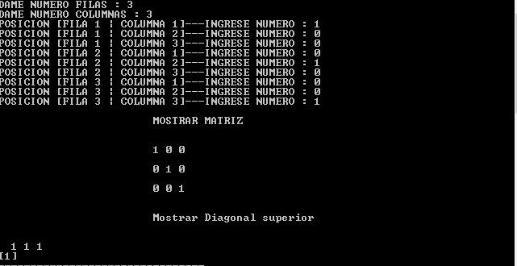



1. Escribir un programa que permita sumar los números positivos y los negativos por separado de una matriz T, realice una función que reciba la Matriz y los dos contadores por referencia.

#include <stdio.h>

#include <stdlib.h>

#define f 4

#define c 4

void rellenar (int matriz[][c]){

int i, j;

for(i=0 ; i < f ; i++){

for(j=0 ; j < c ; j++){

printf("[FILA %d][COLUMNA %d] INGRESE ELEMENTO : ",i+1,j+1);

scanf("%d",&matriz[i][j]);

}

}

}

void imprimirYTrans (int matriz[][c]){

int i,j;

for(i=0;i<f;i++)

{

printf("\n\t\t");

for(j=0;j<c;j++)

{

printf(" %d",matriz[i][j]);

}

printf("\n");

}

printf("\n\n");

printf("\t\tMATRIZ T\n");

for(i=0;i<c;i++){

printf("\n\t\t");

for(j=0;j<f;j++){

printf("%d ",matriz[j][i]);

}

printf("\n");

}

}

void suma (int matriz[][c]){

int i,j,negativos=0,positivos=0;

for(i=0 ; i < f ; i++){

for(j=0 ; j < c ; j++){

if(matriz[i][j]>0){

positivos+=matriz[i][j];

}

else{

negativos+=matriz[i][j];

}

}

}

printf("\n\n");

printf("LA SUMA DE LOS POSITIVOS SON : %d\n",positivos);

printf("LA SUMA DE LOS NEGATIVOS SON : %d\n",negativos);

}

int main(){

int negativos,positivos,matriz[f][c];

printf("\tSE TOMARA COMO MATRIZ UNA DE 4X4 PARA ESTE SIGUIENTE EJERCICIO\n\n");

system("PAUSE");

rellenar(matriz);

printf("\t\t TU MATRIZ\n");

imprimirYTrans(matriz);

suma(matriz);

system("PAUSE");

}

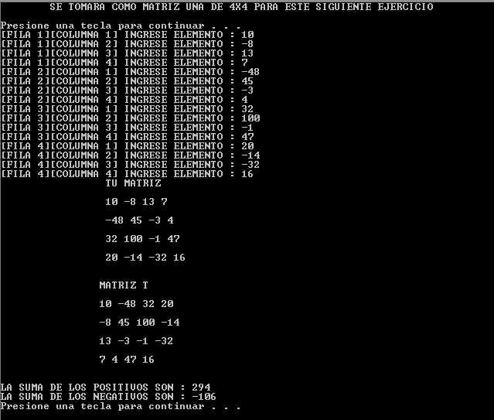

5 Realizar un programa que a partir de una matriz N*M genere ds vectores el primer vector será de orden N donde cada componente corresponde a a suma de cada fila y e otro vector de orden m formado por la suma de los elementos de cada columna, realice una función que reciba a matriz y los dos vectores

#include <stdio.h>

void Matriz(int vectorN1,int vectorN2,int nxm[2][3],int vectorM1,int vectorM2,int vectorM3 ){

for(int i = 0; i < 2; i++){

for(int j = 0; j < 3; j++){

if(i == 0)

vectorN1 += nxm[i][j];

else

vectorN2 += nxm[i][j];

}

}

for(int i = 0; i < 2; i++){

for(int j = 0; j < 3; j++){

if(j == 0)

vectorM1 += nxm[i][0];

if(j == 1)

vectorM2 += nxm[i][1];

else if(j == 2)

vectorM3 += nxm[i][2];

}

}

printf("Vectores: \n N(%d,%d)",vectorN1,vectorN2);

printf(" M(%d,%d,%d)",vectorM1,vectorM2,vectorM3);

}

int main(){

int vectorN1 = 0,vectorN2 = 0;

int vectorM1 = 0, vectorM2 = 0,vectorM3 = 0;

int nxm[2][3] = {{1,2,3},{5,6,7}};

Matriz(vectorN1,vectorN2,nxm,vectorM1,vectorM2,vectorM3);

}

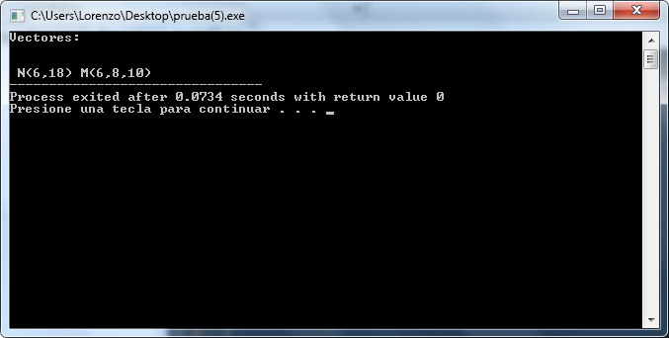

1. Dado un arreglo unidimensional A de N elementos, construir otro arreglo B donde cada elemento B[i] contenga la posición que ocuparía el elemento A[i] si estuviera ordenado. Realice una función que reciba los dos vectores.

#include <stdio.h>

int Arreglo (int n1){

int A[100];

int B[100];

int i,j,numeros,Aux;

for(i=0;i<n1;i++){

printf("Ingrese Numero [%d] : ",i+1);

scanf("%d",&A[i]);

}

printf("\n\n");

printf("\t[ARREGLO ""A""]\n\n");

for(i=0;i<n1;i++){

printf(" %d",A[i]);

}

printf("\n\n");

printf("\t[ARREGLO ""B""]\n\n");

for(i=0;i<n1;i++){

B[i]=A[i];

}

for(i=0;i<n1;i++){

for(j=0;j<n1;j++){

if(B[j]>B[j+1]){

Aux=B[j];

B[j]=B[j+1];

B[j+1]=Aux;

}

}

}

for(i=0;i<n1;i++){

printf(" %d",B[i]);

}

}

int main(){

int elementos,unidi;

printf("\t\t\tNUMERO DEL ARREGLO : ");

scanf("%d",&elementos);

unidi = Arreglo(elementos);

}

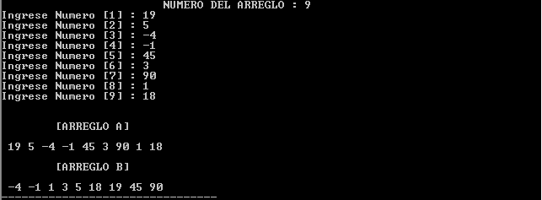

1. Realice una función que rellene una matriz con el siguiente formato:

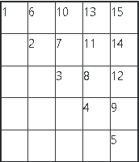

#include <stdio.h>

int main(){

int A[5][5] = {{1,6,10,13,15},{0,2,7,11,14},{0,0,3,8,12},{0,0,0,4,9},{0,0,0,0,5}};

int x, y;

for(x = 0; x < 5; x++){

for(y=x; y < 5 ; y++ )

A[x][y];

}

for(x=0; x < 5; x++){

for(y = 0; y < 5; y++)

printf(" %d", A[x][y]);

printf("\n\n");

}

}

